Узловая – город,

дружественный детям
26.10.2015
23 октября дирекция и методисты Центра методического обеспечения, заместители директоров по воспитательной работе школ района приняли участие в семинаре "Создание воспитательной среды школы через реализацию проекта "Узловая – город, дружественный детям"".
Мероприятие проводилось на базе Центра образования Бестужевский. Перед семинаром обучающиеся провели экскурсию по школе и представили концертную программу "Вас приветствуют дети!".

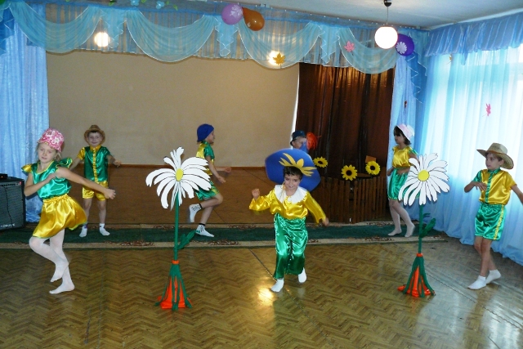
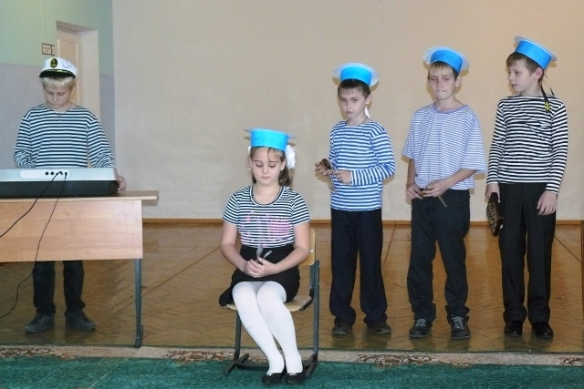
Открыла семинар директор Центра методического обеспечения О.В. Фролова.
О создании единого воспитательного пространства сельского социума рассказал директор Центра образования Бестужевский Е.И. Давыдов. Его заместитель Е.Н. Казакова осветила вопрос "Создание воспитательного пространства в условиях реализации ФГОС". Учитель начальных классов Н.С. Измайлова раскрыла проблему "Социальное партнерство как фактор создания среды дружественной детям" на примере успешного взаимодействия центра образования с различными социальными институтами и меценатами. Каким образом в образовательном центре организовывается проектная деятельность учащихся и родителей рассказала И.Н. Папочкина - учитель начальных классов.
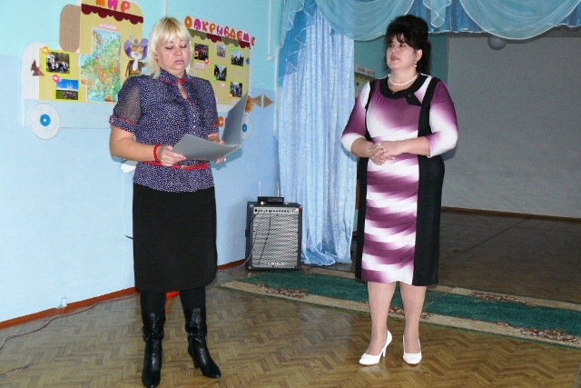
От ученицы 9 класса участники семинара узнали, как в образовательном центре поэтапно реализовывался проект гражданско-патриотического направления "Живая память".
Подводя итоги семинара, участники отметили, что Центр образования Бестужевский является культурно-образовательный центром поселка. В нем созданы оптимальные условия для получения обучающимися образования. На хорошем уровне организована кружковая работа. Центр образования в полном объеме реализует мероприятия проекта "Узловая – город, дружественный детям".

